Spotkania z literaturą
Autor: autor nieznany
Gatunek literacki: wiersz
Święto książki
Maj to kolorowych kwiatów opiekun,
maj majowe ma obowiązki
i choć przywykł do nich od wieków,
dziś prócz kwiatów przynosi nam książki. Bo w maju są książki imieniny,
pójdę do niej w odwiedziny,
i zakładkę z barwną wstążką
w podarunku dam ci książko!
1. Zakładka – jest sposobem na zaznaczenie i szybkie odszukanie strony, na której przerwałeś czytanie książki. Pomaga też niektórym w podkreśleniu wersu właśnie czytanego, gdyż wzrok nie rozprasza się dużą ilością widzianych liter. Wykonaj próbę:
- włóż kartkę między otwarte strony książki, zamknij ją a następnie szybko otwórz,
- przyłóż do czytanego wersu białą kartkę i przeczytaj go.

2. Bohater wiersza, Maj, to jeden z dwunastu braci tworzących cały rok. Potrafisz odszukać wszystkich braci na ilustracji? Jeśli tak, to otocz braci pętlą, przeczytaj nazwy miesięcy i ponumeruj w odpowiedniej kolejności.
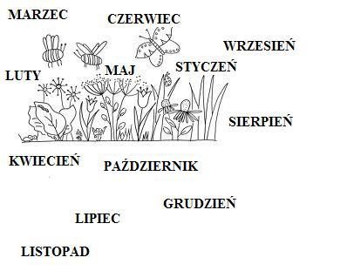
3. Zakładki do książki mogą wyglądać bardzo różnie, oto kilka przykładów. W ramce narysuj projekt swojej zakładki. Wymyśl na niej ciekawy element ozdobny, wykorzystaj ulubione kolory.
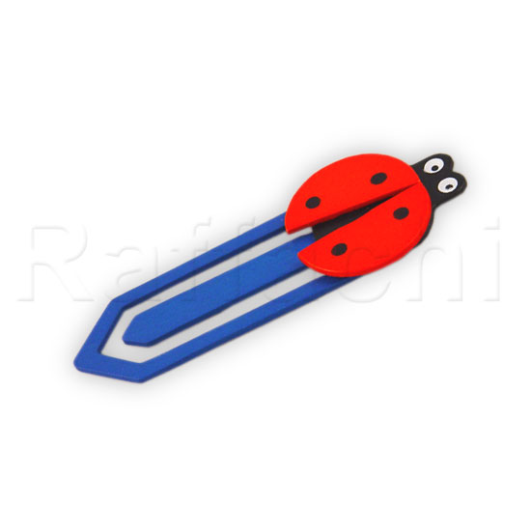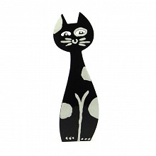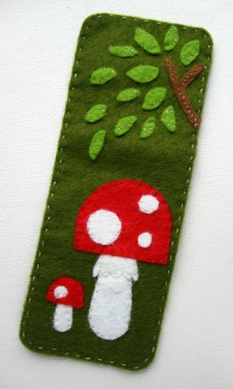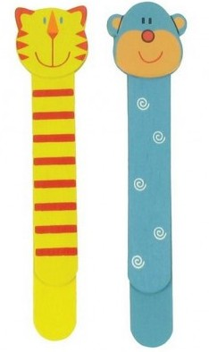

4. Na ilustracji jest kilka książek, lecz brak na okładce tytułów. Przypomnij sobie ostatnio czytane książki i dopisz ich tytuły. Jedna z książek jest otwarta, a czytelnik nie zaznaczył strony, na której przerwał czytanie. Dorysuj zakładkę w odpowiednim miejscu. Pokoloruj okładki książek.
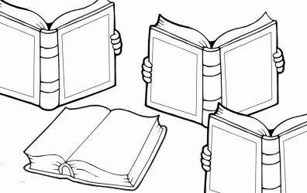
5. Dzieci czytają ciekawą i wesołą książkę, ale czy pamiętają o tym, jak szanować książki? Pamiętasz prośby książki do dzieci? Pod ilustracją są one wypisane, przeczytaj je z nauczycielem, pokoloruj pola na różne kolory, zaznacz która prośba dla Ciebie jest najważniejsza. Możesz pokolorować ilustrację.
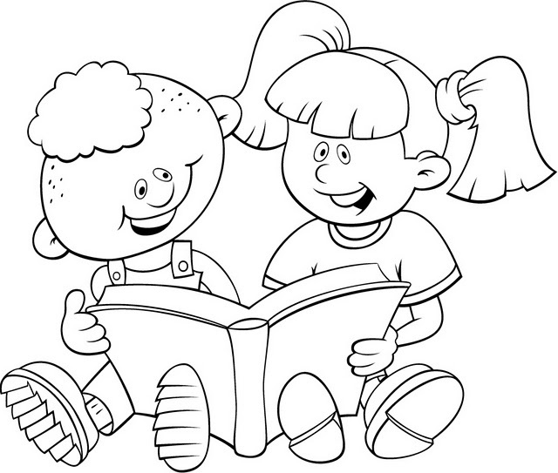
OWIŃ MNIE, A ZAWSZE BĘDĘ CZYSTA.

DELIKATNIE PRZEWRACAJ MOJE KARTKI.

JEŚLI CHCESZ COŚ ZAZNACZYĆ –
WŁÓŻ KOLOROWĄ CZYSTĄ ZAKŁADKĘ.

NIE JEDZ I NIE PIJ, KIEDY MNIE CZYTASZ LUB OGLĄDASZ.

GDY PAKUJESZ MNIE DO TORBY, ZOBACZ CO W NIEJ JEST I SPRAWDŹ, CZY TO MNIE NIE WYBRUDZI.

PROSZĘ, NIE PISZ I NIE RYSUJ PO MNIE.

BARDZO LUBIĘ MIEĆ SWOJE MIEJSCE NA PÓŁCE,
WIĘC NIE KŁADŹ MNIE BYLE GDZIE.

6. W maju obchodzimy Dzień Książek. Mówimy, że książki mają swoje święto – obchodzą swoje urodziny. Z tej okazji zapraszają wszystkie dzieci do odwiedzenia bibliotek i wypożyczania książek. Poproś nauczyciela, by przeczytał Ci tekst zaproszenia. Pokoloruj zaproszenie na Dzień Książki.
ZAPRASZAMY
WSZYSTKIE DZIECI
DO ODWIEDZANIA BIBLIOTEK
I WYPOŻYCZANIA KSIĄŻEK

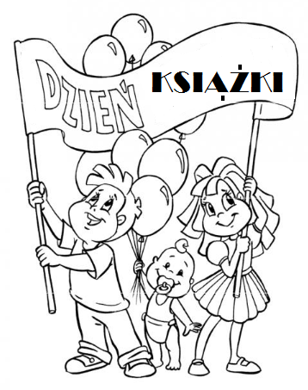

Wersja oryginalna zadania jest nadal aktualna, więc do dzieła i zakładka będzie w mig gotowa!
7. A teraz przyszedł czas na to, żebyś wykonał zaprojektowaną wcześniej zakładkę do książki.
Możesz wykorzystać kolorowy patyczek i zrobić zakładkę wykorzystując go.
Piękne zakładki powstają także z kolorowego papieru, tektury falistej, filcu lub innych materiałów, które masz. Życzymy owocnych pomysłów. Powodzenia!

Pamiętaj, że zrobioną zakładkę możesz wykorzystać do zaznaczenia w książce miejsca, w którym skończyłeś razem z nauczycielem czytać lub oglądać.

Udanej zabawy!
A. Dąbrowska, M. Górska, R. Jabłońska, D. Kurkiewicz, K. Krajnik

